Funkcjonowanie osobiste i społeczne klasa I, II SPdP
Dzień 22. 06. 2020 (1 godz.)

Temat: Czym charakteryzuje się lato.

- Przygotuj zeszyt i przybory szkolne.
- Napisz dzisiejszą datę: Poniedziałek, 22 dzień czerwca 2020 roku.
- Napisz lub narysuj aktualną pogodę.
- Obejrzyj film z czym kojarzy się lato
- https://www.youtube.com/watch?v=-VbbJIqfcgA

Zadanie dla Natalii i Roksany
Wydrukuj dowolny obrazek związany z letnią porą roku, pokoloruj i wklej do zeszytu.

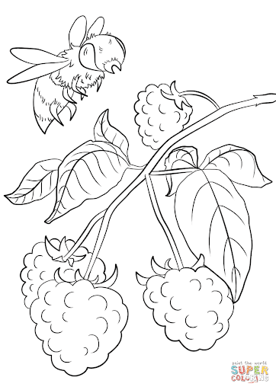

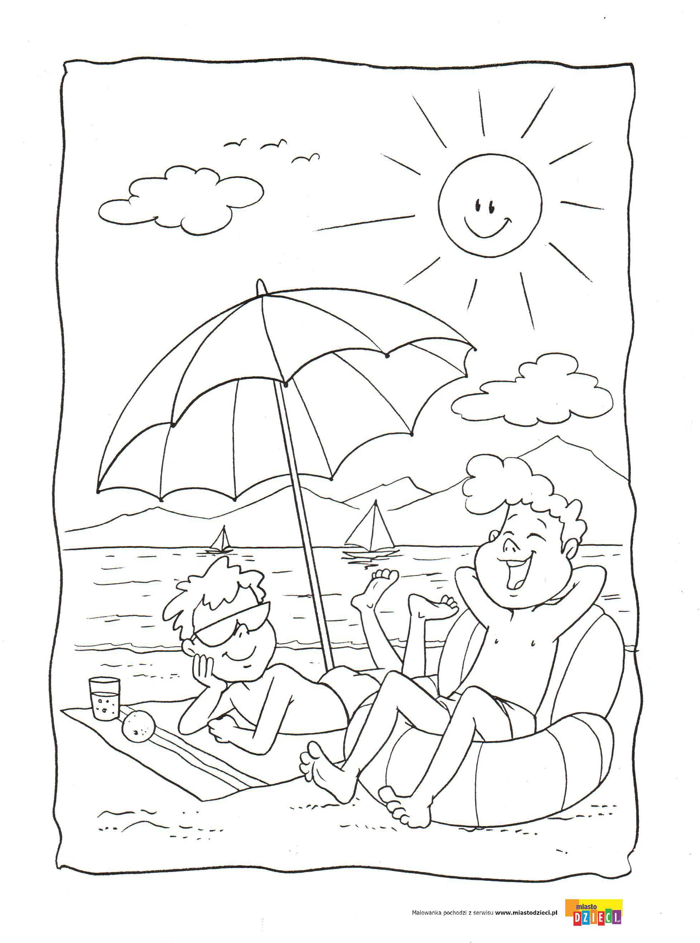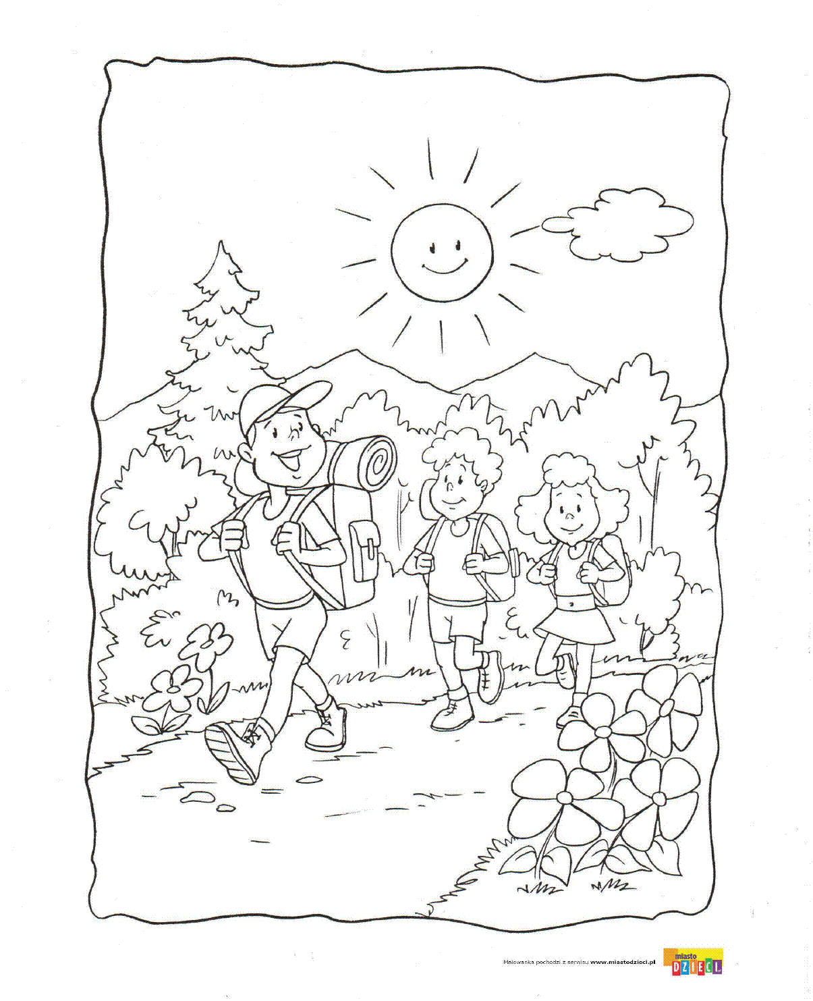
Zadanie dla Piotra, Magdy, Huberta i Kasi
Uzupełnij zdania odpowiednimi wyrazami znajdującymi się pod spodem. Przepisz je do zeszytu:

22 czerwca zaczyna się …………………………… i trwa do 23 …………………………… .
Pod koniec czerwca zaczynają się ………………………. jest to czas wolny od nauki.
Wakacyjne miesiące to …………………………. i ……………………………. .

lipiec, lato, sierpień, wakacje, września

